**目标检测SeqNet实验设计**

**一、实验目的**

1、了解目标检测的实现原理

2、复现SeqNet人形检测算法

**二、实验准备：**

1、下载SeqNet源码：[SeqNet的GitHub链接](https://github.com/serend1p1ty/SeqNet)

2、下载CUHK-SYSU数据集：[CUHK-SYSU百度网盘链接](https://pan.baidu.com/share/init?surl=AYL_YPVVzGrVIrkOmBp5QQ&pwd=92v1)

3、下载PRW数据集：[PRW百度网盘链接](https://pan.baidu.com/s/1U5YaSHuT6Cgl6xnjzh11Ow?pwd=q3q9)

**三、实验内容及步骤**

1、使用Pycharm或VsCode打开SeqNet源码目录，将数据集解压放入该目录下，并重命名为PRW和CUHK-SYSU：

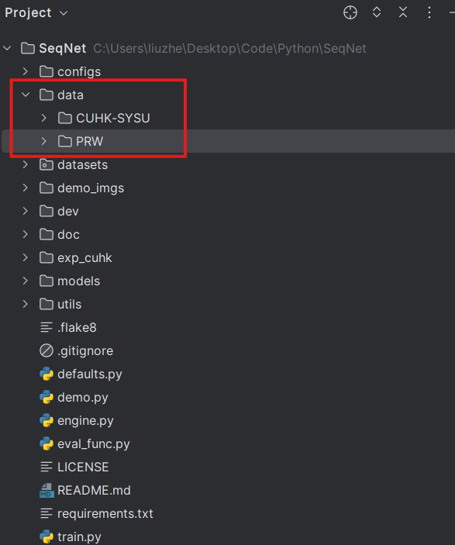

**2、创建虚拟环境**

（1）直接使用Pycharm创建

（2）使用conda创建，并在Pycharm选择该虚拟环境

执行命令

conda create -n seqnetp37 python=3.7

选择虚拟环境

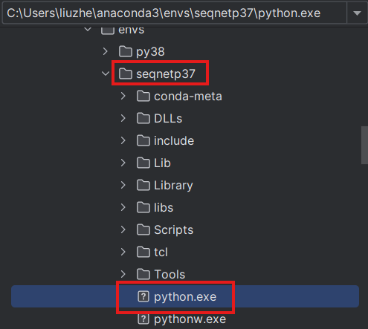

**3、安装依赖**

（1）使用requirements.txt安装[不推荐]

执行命令

pip install -r requirements.txt

*由于各位同学的windows电脑显卡cuda版本不一致，此处容易报错，建议手动安装。

（2）手动安装

在[Pytorch官网](https://pytorch.org/get-started/previous-versions/)选择合适的torch版本安装，如

pip install torch==1.13.0+cu117 torchvision==0.14.0+cu117 torchaudio==0.13.0 --extra-index-url <https://download.pytorch.org/whl/cu117>

并执行命令

python train.py --cfg 替换为自己的目录\SeqNet\exp_cuhk\config.yaml --eval --ckpt 替换为自己的目录\SeqNet\exp_cuhk\epoch_19.pth

如果报错缺少依赖, 则执行命令安装

pip install 依赖名

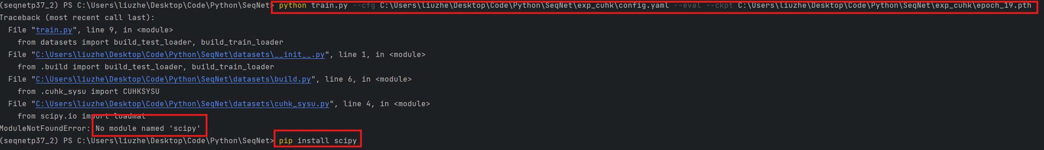

**4、实验内容**

（1）测试SeqNet目标检测算法的行人检测能力，输出可视化结果，执行命令

python demo.py --cfg .\exp_cuhk\config.yaml --ckpt .\exp_cuhk\epoch_19.pth

出现如图所示的结果，即实验成功

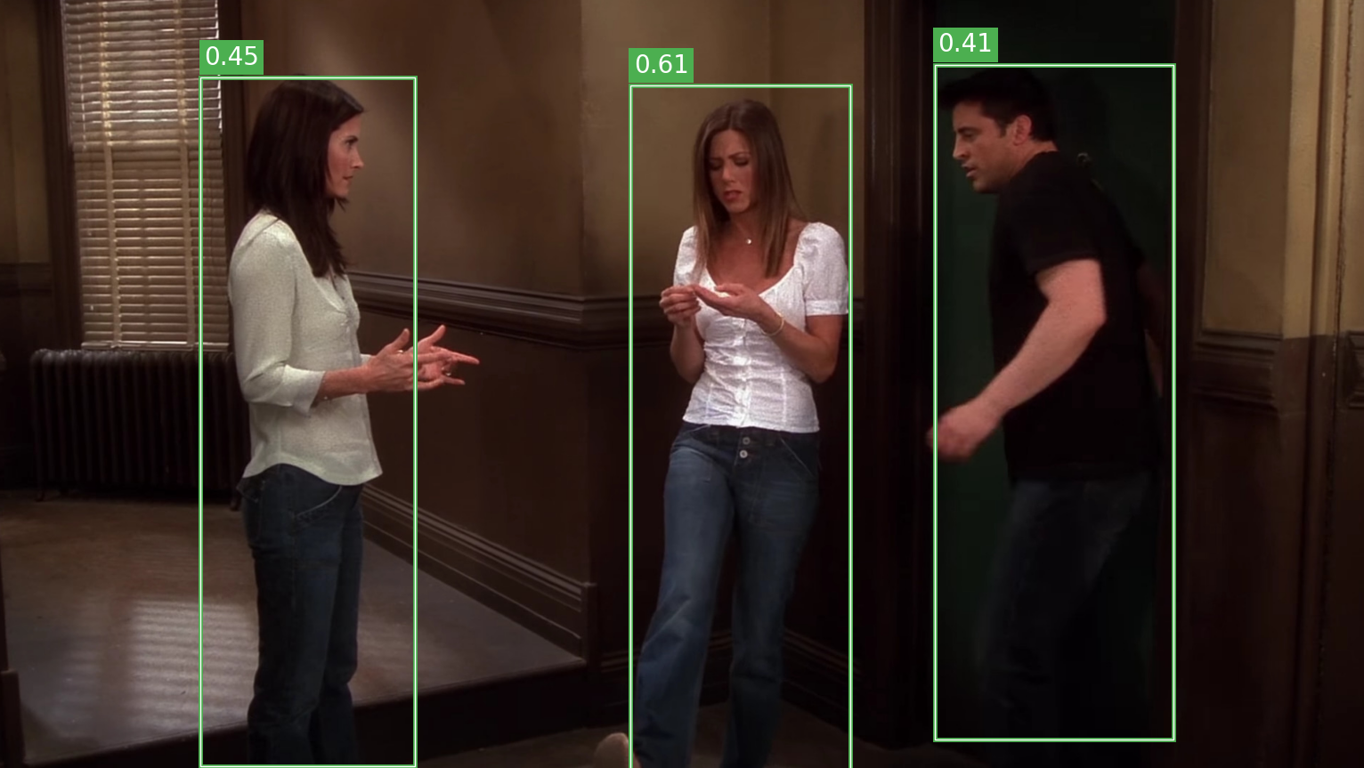

（2）测试SeqNet目标检测算法的行人检测性能指标，执行命令

python train.py --cfg .\exp_cuhk\config.yaml --eval --ckpt .\exp_cuhk\epoch_19.pth

出现下图所示的实验结果（准确率指标），则实验成功。

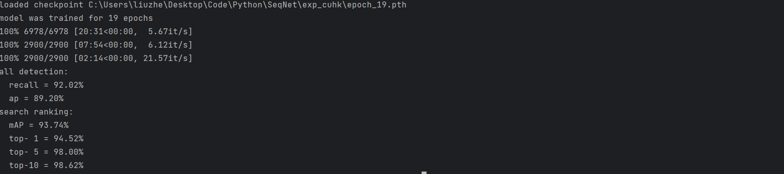

（3）额外：尝试修改SeqNet/demo_imgs中的图片为自己拍摄的包含人像的照片，并命名为gallery-1.jpg，看一下算法能否正确识别。执行命令

python demo.py --cfg .\exp_cuhk\config.yaml --ckpt .\exp_cuhk\epoch_19.pth

